ČJ a literatura 6.B ( 4.týden)
Dobrý den milí žáci,
nejdříve chci poděkovat všem, co úkoly plní a posílají, vy co jste ještě neposlali, máte co dohánět. Chápu, že to není lehká situace, jak pro vás, tak i pro mě, ale určitě to zvládneme.
Pokud někdo něco nepochopí a bude potřebovat poradit, může zavolat na můj mobil 739 378 805 nebo messenger Gabi Hamrusová. Kdo jej nějak zneužije, bude zablokován. Děkuji za pochopení.

Určitě si vzpomenete, že jsme si říkali něco málo o podmiňovacím způsobu.
Dám vám tu odkaz na něj a máte jej i v učebnici na str. 90, takže si přečtěte modrou tabulku a pak ty další pod ní.
Napiš si do sešitu tento krátký zápis (nemusíš mi jej posílat, kontrola bude až se sejdeme)
U tvarů podm. zp. Určujeme pouze osobu a číslo, nikoliv čas!
Podm.zp.se dělí na :
- podm.zp. přítomný – volal + bych , (zpíval bych si) viz tabulka (uč.90)
- podm.zp. minulý - byl + bych + volal (byl bych si zpíval)

!!! Pozor!!! 2. osoba – zpíval by sis, bál by ses
Odkaz : https://prirucka.ujc.cas.cz/?id=575

- Vyhledejte a podtrhněte tvary podmiňovacího způsobu.
Půjčil bys mi tu knihu? Ráda bych s tebou šla do kina, ale mám dnes zkoušku našeho sboru. Kéž by už byly prázdniny! Petr by si dal k obědu řízek. Zavolala byste mi zítra? Učila bych se hrát, kdybych měla klavír. Kdyby bylo v neděli hezky, šli bychom do lesa. Opatrně našlapuj, abys neuklouzl. Dej pozor, aby ses neuhodil. Kdybych to byl býval věděl, tak bych tam byl nechodil.

- Přepište a doplňte slovesa v podm. zp. přítomném. Použijte osoby uvedené v závorce.
(Vyplašit - 3. os. č. j. ) několik zajíců. Nápověda : Vyplašil by několik zajíců.
Po chvíli (sednout si – 2. os. č. j.) na skalní výstupek. –
Skály (vyčnívat – 3.os. č. mn.) nad stromy. –
Rýha (táhnout se – 3. os. č.j.) po celém kameni. –
(Vypadat – 3.os. č. j.) jako z nějakého filmu. –
Před stoupáním (nadechnout se – 2. os. č.j.). –
Při výstupu (zadýchat se – 1. os. č.j.). –
Nahoře (rozhlédnout se – 1.os. č. mn.). –

- Napiš tvar podmiňovacího způsobu slovesa být.
Ty to neudělal.
Já chtěla být baletka.
Světlana ti ráda připravila večeři.
Kdy mohl přijít? Máš čas už zítra?
Rádi vás navštívili, dlouho jsme vás neviděli.
Přečetl mi děda pohádku?

Literatura :

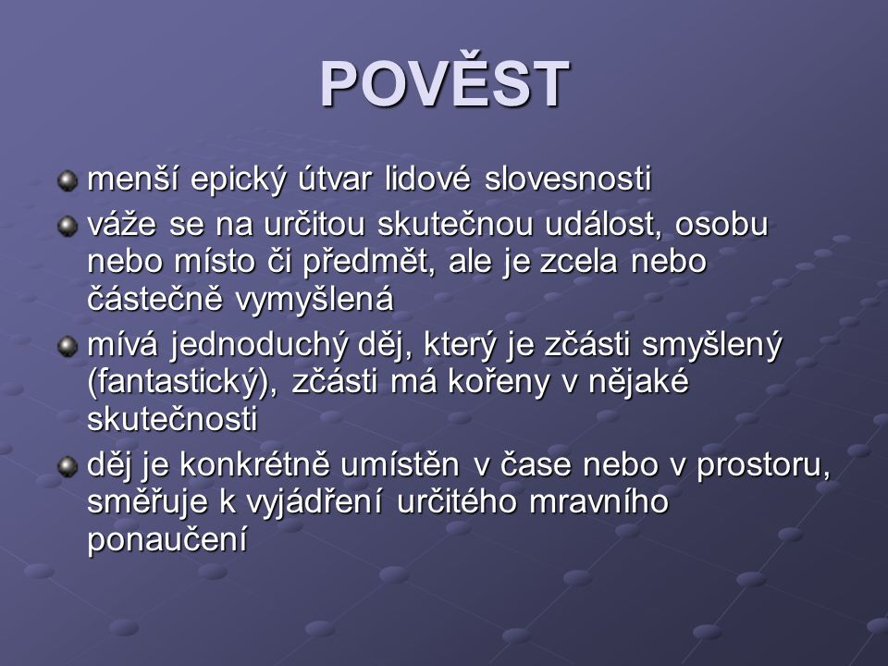

Zde si můžeš vybrat a poslechnout
https://temata.rozhlas.cz/alois-jirasek-stare-povesti-ceske-7963405

